2025—2026 学年度第二学期高一年级期末教学质量监测试卷

数学
注意事项：
- 考生答卷前,务必将自己的姓名、座位号写在答题卡上。将条形码粘贴在规定区域。 本试卷满分 150 分,考试时间 120 分钟。
- 做选择题时, 选出每小题答案后, 用铅笔把答题卡上对应题目的答案标号涂黑。如需改动, 用橡皮擦干净后, 再选涂其他答案标号。写在本试卷上无效。
- 回答非选择题时, 将答案写在答题卡的规定区域内, 写在本试卷上无效。
- 考试结束后, 将答题卡交回。

一、选择题:本题共8小题,每小题5分,共40分.在每小题给出的四个选项中,只有一项是符合题目要求的.
- 已知复数 z 满足 $z=\frac{3-i}{1+i}$ (其中 i 为虚数单位), 则 $|z|=$
A．$\sqrt{2}$ B．2
C．$\sqrt{5}$ D．$\sqrt{10}$
【答案】C（$\sqrt{5}$）
【数学妙呀】思路一：利用复数模的商，直接求 $\left|z\right|$。思路二：先把 z 化为 $a+bi$，再用 $\left|z\right|=\sqrt{a^{2}+b^{2}}$。
【详解】思路一：$\left|z\right|=\frac{\left|3-i\right|}{\left|1+i\right|}=\frac{\sqrt{3^{2}+1^{2}}}{\sqrt{1^{2}+1^{2}}}=\frac{\sqrt{10}}{\sqrt{2}}=\sqrt{5}$。
思路二：$z=\frac{\left(3-i\right)\left(1-i\right)}{\left[\left(1+i\right)\left(1-i\right)\right]}=\frac{2-4i}{2}=1-2i$，所以 $\left|z\right|=\sqrt{1^{2}+{\left(-2\right)}^{2}}=\sqrt{5}$。
- 已知向量 $\vec{a}=(4,2)$ , $\vec{b}=(x^{2},1)$ , 且 $\vec{a}//\vec{b}$ , 则 $\vec{a}⋅\vec{b}=\frac{|a|}{|b|}⋅\frac{|b|}{|c|}$
A．12 B．10
C．8 D．4
【答案】B（10）
【数学妙呀】注意向量 b 的第一坐标是 $x^{2}$。思路一：用平行向量对应坐标成比例。思路二：用二维向量平行的行列式为 0。
【详解】思路一：由 $\left(4,2\right)∥\left(x^{2,1}\right)$，得 $\frac{4}{x^{2}}=\frac{2}{1}$，所以 $x^{2}=2$。于是 $a·b=4x^{2}+2×1=4×2+2=10$。
思路二：平行条件等价于 $4×1-2x^{2}=0$，仍得 $x^{2}=2$，因此 $a·b=10$。故选 B。
- 某校从500名同学中用随机数法抽取30人参加一项调查. 将这500名同学编号为001, 002,…500, 假设从第1行第4列的数字开始, 则第5个被抽到的同学的编号为 3484 4217 5572 1754 5560 8331 0474 4767 2176 3350 2583 9212 0676 6301 6378 5916 9555 6719
A．331 B．047
C．455 D．447
【答案】B（047）
【数学妙呀】思路：从指定位置起每三位组成一个编号，按“范围合法、没有重复”的规则依次筛选。
【详解】从第 1 行第 4 列起依次得到 442，175，572，175，456，608，331，047，……其中 572、608 超过 500，应舍去；第二个 175 与前面重复，也应舍去。前五个有效且不重复的编号依次为 442，175，456，331，047，所以第 5 个编号是 047，选 B。
- 已知 $α,β$ 是两个不重合的平面, $m,n$ 是两条不同的直线, 则下列命题中错误的是
A．若 $m∥n,n⊂α$ , 则 $m∥α$
B．若 $m∥α,m∥β,α∩β=n$ , 则 $m∥n$
C．若 $m⟂α,m⟂β$ , 则 $α∥β$
D．若 $α⟂β,m⟂α,n⟂β$ , 则 $m⟂n$

【答案】A
【数学妙呀】思路一：逐项调用线面平行、面面垂直的判定结论。思路二：先为可疑命题构造反例，再验证其余命题。
【详解】思路一：A 中，$m∥n$ 且 n⊂α，只能说明 m 的方向与平面 α 平行；m 还可能在 α 内，因此不能推出 $m∥α$，A 错误。B 中，m 的方向同时平行于 α、β，而两平面的公共方向就是交线 n 的方向，故 $m∥n$。C 中，m 同时垂直于 α、β，说明两平面的法向量平行，故 $α∥β$。D 中，$α⊥β$，而 m、n 分别平行于两平面的法向量，所以 $m⊥n$。
思路二：取 α 为平面 $z=0$，n 为 x 轴，m 为平面 α 内的直线 $y=1$、$z=0$，则 $m∥n$ 且 n⊂α，但 m⊂α，并非 $m∥α$，这一反例直接否定 A。故选 A。
5.甲、乙两人每次射击命中目标的概率分别为 $\frac{1}{3}$ 与 $\frac{2}{3}$ ,且每次射击命中与否互不影响.两人约定如下:每次由一人射击,若命中,下一次由另一人射击;若没有命中,则继续射击,若约定甲先射击,则前4次中甲恰好射击3次的概率为 $7÷\frac{2}{3}×\frac{2}{3}×\frac{1}{3}×\frac{2}{3}+\frac{2}{3}×\frac{2}{3}×\frac{1}{3}×\frac{1}{3}$
A．$\frac{1}{9}$ B．$\frac{4}{27}$
C．$\frac{2}{9}$ D．$\frac{4}{9}+\frac{1}{3}×\frac{2}{3}×\frac{2}{3}×\frac{1}{3}+\frac{1}{3}×\frac{2}{3}×\frac{1}{3}$
【答案】D（$\frac{4}{9}$）
【数学妙呀】思路一：按前 4 次的射手顺序分类。思路二：画树状图，逐次根据“命中换人、未中不换人”累加概率。
【详解】思路一：设甲、乙分别记为 A、B。前 4 次中甲恰射击 3 次，只可能出现 AAAB、AABA、ABAA。
$P\left(AAAB\right)=\left(\frac{2}{3}\right)\left(\frac{2}{3}\right)\left(\frac{1}{3}\right)=\frac{4}{27}$；$P\left(AABA\right)=\left(\frac{2}{3}\right)\left(\frac{1}{3}\right)\left(\frac{2}{3}\right)=\frac{4}{27}$；$P\left(ABAA\right)=\left(\frac{1}{3}\right)\left(\frac{2}{3}\right)\left(\frac{2}{3}\right)=\frac{4}{27}$。
三种情形互斥，所以所求概率为 $\frac{4}{27}+\frac{4}{27}+\frac{4}{27}=\frac{4}{9}$。
思路二：在树状图中，从“第 1 次必为甲”出发，每逢甲命中以 $\frac{1}{3}$ 转到乙、未中以 $\frac{2}{3}$ 留在甲；乙命中以 $\frac{2}{3}$ 转到甲、未中以 $\frac{1}{3}$ 留在乙。第 4 层中甲出现 3 次的路径仍恰为上述三条，概率和为 $\frac{4}{9}$。故选 D。
- 已知 $cos(α-β)=\frac{1}{5}$ , $cosαcosβ=\frac{2}{5}$ ，则 $cos(2α+2β)=\frac{π}{3}+\frac{2}{3}×\frac{1}{3}×\frac{2}{3}×\frac{1}{3}+\frac{2}{3}×\frac{7}{3}×\frac{7}{3}$
A．$\frac{23}{25}$ B．$-\frac{23}{25}$
C．$\frac{7}{25}$ D．$-\frac{7}{25}$ $cosαcosβ+sinαsinβ=\frac{1}{5}$
【答案】D（$-\frac{7}{25}$）
【数学妙呀】思路一：先求 $sinαsinβ$，再求 $\cos\left(α+β\right)$。思路二：直接使用 $\cos\left(α+β\right)=2cosαcosβ-\cos\left(α-β\right)$。
【详解】思路一：$sinαsinβ=\cos\left(α-β\right)-cosαcosβ=\frac{1}{5}-\frac{2}{5}=-\frac{1}{5}$，所以 $\cos\left(α+β\right)=cosαcosβ-sinαsinβ=\frac{2}{5}-\left(-\frac{1}{5}\right)=\frac{3}{5}$。于是 $\cos\left(2α+2β\right)=2\cos^{2}\left(α+β\right)-1=2×\frac{9}{25}-1=-\frac{7}{25}$。
思路二：$\cos\left(α+β\right)=2cosαcosβ-\cos\left(α-β\right)=\frac{4}{5}-\frac{1}{5}=\frac{3}{5}$，再用二倍角公式，同样得到 $-\frac{7}{25}$。故选 D。
- 如图, 在测量河对岸的塔高 $AB$ 时, 测量者选取了与塔底 $B$ 在同一水平面内的两个测量基点 $C$ 与 $D$ , 并测得 $∠BDC={120}^{∘},∠BCD={15}^{∘},CD=20$ 米, 在点 $C$ 处测得塔顶 $A$ 的仰角为 ${30}^{∘}$ , 则塔高 $AB=$
A．$10\sqrt{2}$ 米 B．10 米
C．$10\sqrt{6}$ 米 D．11 米

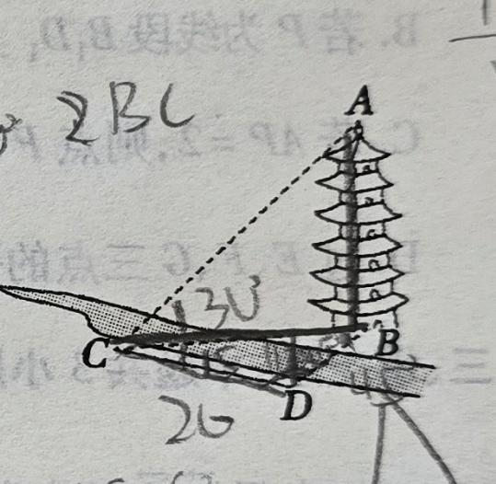

【答案】A（$10\sqrt{2}$ 米）
【数学妙呀】思路一：在水平三角形 BCD 中用正弦定理求 BC，再用仰角求塔高。思路二：在水平面内建立坐标关系求 BC。
【详解】思路一：在 △BCD 中，$∠CBD=180°-120°-15°=45°$。由正弦定理，$\frac{BC}{sin120}°=\frac{CD}{sin45}°$，所以 $BC=20sin120°\frac{}{sin45}°=10\sqrt{6}$。在直角三角形 ABC 中，$tan30°=\frac{AB}{BC}$，故 $AB=10\sqrt{6}×\frac{\sqrt{3}}{3}=10\sqrt{2}$ 米。
思路二：令 $C=\left(0,0\right)$、$D=\left(20,0\right)$，设 $BC=r$、$BD=s$。由两条射线的方向可得 $r sin15°=\left(\frac{\sqrt{3}}{2}\right)s$，$r cos15°=20+\frac{s}{2}$。消去 s，得 $r\left[cos15°-sin15°\frac{}{\sqrt{3}}\right]=20$。括号内等于 $\frac{\sqrt{6}}{3}$，所以 $r=10\sqrt{6}$，进而 $AB=r tan30°=10\sqrt{2}$ 米。故选 A。
- 已知三棱锥 P-ABC 的顶点均在球 O 的球面上, 且球心 O 在棱 AB 上, 若球 O 的表面积为 $16π$ , 则三棱锥 P-ABC 的体积最大值为
A．$\frac{4}{3}$ B．2
C．$\frac{8}{3}$ D．$\frac{16}{3}$
【答案】C（$\frac{8}{3}$）
【数学妙呀】思路一：把三棱锥体积写成“底面积×高”，分别求可同时取得的最大值。思路二：建立球心坐标系验证最大值能够取到。
【详解】球的表面积为 16π，所以 $4πR^{2}=16π$，得 $R=2$。球心 O 在弦 AB 上，而过球心的弦是直径，故 $AB=4$。
思路一：平面 ABC 过球心，△ABC 内接于半径为 2 的大圆，且 AB 为直径，所以 $∠ACB=90°$。以 AB 为底，C 到 AB 的距离至多为 2，因此 $S△ABC≤\left(\frac{1}{2}\right)×4×2=4$；P 到平面 ABC 的距离至多为 $R=2$。因此 $V≤\left(\frac{1}{3}\right)×4×2=\frac{8}{3}$。两处等号可以同时取得。
思路二：取 O 为原点，令 $A=\left(-2,0,0\right)$、$B=\left(2,0,0\right)$、$C=\left(0,2,0\right)$、$P=\left(0,0,2\right)$，四点均在球面上。此时 $V=|det⁡(B-A,C-A,P-A)|/6=16/6=8/3$，验证上界可达。故选 C。

二、选择题:本题共3小题,每小题6分,共18分.在每小题给出的四个选项中,有多项符合题目要求.全部选对的得6分,部分选对的得部分分,有选错的得0分.
- 某超市在两周内的蓝莓每日促销量如图所示, 根据此折线图, 下面结论正确的是
A．这 14 天日促销量的中位数是 196
B．这 14 天日促销量的众数是 214
C．这 14 天日促销量的第 80 百分位数是 260
D．这 14 天日促销量的极差为 194
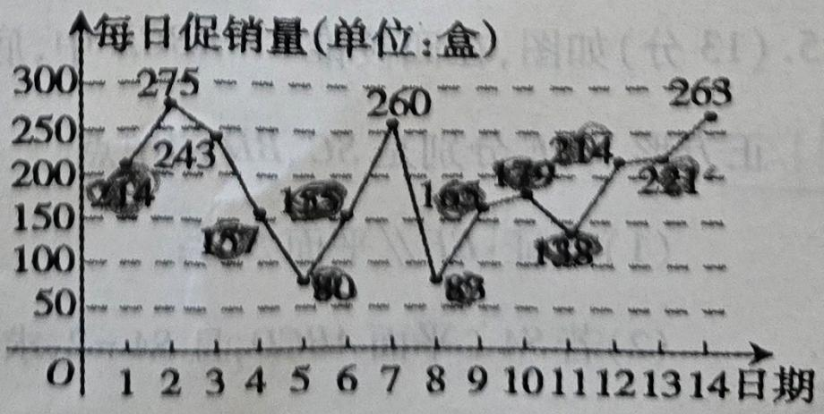
【答案】B、C
【数学妙呀】思路：先把 14 天销量按从小到大排序，再按照中位数、众数、百分位数和极差的定义逐项判断。
【详解】图中 214 出现两次，所以 214 是众数，B 正确。$14×80\%=11.2$，不是整数，因此第 80 百分位数取排序后的第 12 个数据；由图中数据排序可知第 12 个数据为 260，C 正确。中位数应为排序后第 7、8 个数据的平均数，并非 196，A 错误。最大值为 275，最小值为 80，极差为 $275-80=195$，并非 194，D 错误。因此选 B、C。
- 已知函数 $f(x)=cos\left(2x-\frac{π}{4}\right)$ ，下列说法正确的是
A．$f(x)$ 的最小正周期是 $π$
B．$f(x)$ 可由函数 $y=cos2x$ 向右平移 $\frac{π}{4}$ 个单位（纵坐标不变）得到 $2x-\frac{5π}{4}=21$
C．$f(x)$ 的图象关于 $x=-\frac{3π}{8}$ 对称
D．$f(x)$ 图象的一个对称中心是 $\left(\frac{7π}{8},0\right)$

【答案】A、C、D
【数学妙呀】思路一：使用余弦函数的周期、平移、对称轴和对称中心公式逐项判断。思路二：令 $t=2x-\frac{π}{4}$，把问题转化为标准余弦函数 $y=\cos{t}$ 的图象性质。
【详解】思路一：$f\left(x\right)=\cos\left(2x-\frac{π}{4}\right)$ 的最小正周期为 $\frac{2π}{2}=π$，A 正确。由 $y=cos2x$ 向右平移 $\frac{π}{8}$ 才得到 $f\left(x\right)$，不是 $\frac{π}{4}$，B 错误。对称轴满足 $2x-\frac{π}{4}=kπ$，即 $x=\frac{π}{8}+\frac{kπ}{2}$；取 $k=-1$，得 $x=-\frac{3π}{8}$，C 正确。对称中心满足 $2x-\frac{π}{4}=\frac{π}{2}+kπ$，即 $x=\frac{3π}{8}+\frac{kπ}{2}$；取 $k=1$，得 $x=\frac{7π}{8}$，D 正确。
思路二：令 $t=2x-\frac{π}{4}$。标准图象 $y=\cos{t}$ 在 $t=kπ$ 处有对称轴，在 $t=\frac{π}{2}+kπ$ 处有对称中心；代回 x 后得到与上面相同的结论。因此选 A、C、D。
- 如图, 正方体 $ABCD-A_{1}B_{1}C_{1}D_{1}$ 棱长为 2 , E、F、G 分别为棱 $AD,AB,BB_{1}$ 的中点, $P$ 是正方

体表面上的动点,则下列说法正确的是
A．$B_{1}D_{1}$ // 平面 EFG
B．若 P 为线段 $B_{1}D_{1}$ 上一点, 则三棱锥 F-EGP 的体积为定值
C．若 AP = 2, 则点 P 的轨迹长度为 $π$
D．过 E、F、G 三点的平面截正方体所得截面的面积为 $3\sqrt{3}$
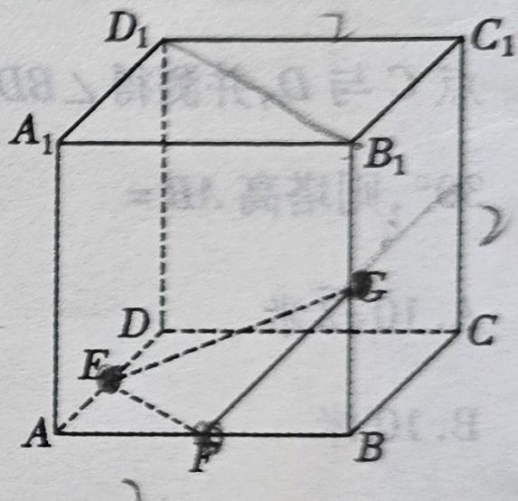
【答案】A、B、D
【数学妙呀】思路一：建立空间直角坐标系，用平面法向量统一判断 A、B。思路二：用球面轨迹和截面几何直接判断 C、D。
【详解】取 $A\left(0,0,0\right)$，$B\left(2,0,0\right)$，$D\left(0,2,0\right)$，$A_{1}\left(0,0,2\right)$，则 $E\left(0,1,0\right)$，$F\left(1,0,0\right)$，$G\left(2,0,1\right)$。
思路一：平面 EFG 的方程为 $x+y-z=1$，法向量为 $\left(1,1,-1\right)$。B₁D₁ 的方向向量是 $\left(-2,2,0\right)$，与法向量点积为 0，且 B₁D₁ 不在平面 EFG 内，所以 $B_{1}D_{1}∥$平面 EFG，A 正确。P 在线段 B₁D₁ 上移动时，到平面 EFG 的距离保持不变；以 △EFG 为底，四面体 F-EGP 的体积不变，B 正确。
思路二：$AP=2$ 与正方体表面的交线位于经过 A 的三个面上，每个面内是一段半径为 2 的四分之一圆，轨迹总长为 $3×\left(π×\frac{2}{2}\right)=3π$，不是 π，C 错误。平面 EFG 截正方体得到边长为 $\sqrt{2}$ 的正六边形，面积为 $\left(\frac{3\sqrt{3}}{2}\right){\left(\sqrt{2}\right)}^{2}=3\sqrt{3}$，D 正确。因此选 A、B、D。

三、填空题:本题共3小题,每小题5分,共15分.
- 已知向量 $\vec{a},\vec{b}$ 的夹角为 $\frac{5π}{6}$ ， $|\vec{a}|=\sqrt{3}$ ， $|\vec{b}|=1$ ，则 $|2\vec{a}+\vec{b}|=$ ____

【答案】$\sqrt{7}$
【数学妙呀】思路一：使用向量模的平方公式。思路二：把两个向量放入平面直角坐标系直接计算。
【详解】思路一：$a·b=\left|a\right|\left|b\right|\cos\left(\frac{5π}{6}\right)=\sqrt{3}×1×\left(-\frac{\sqrt{3}}{2}\right)=-\frac{3}{2}$。于是 ${\left|2a+b\right|}^{2}=4{\left|a\right|}^{2}+{\left|b\right|}^{2}+4a·b=4×3+1+4×\left(-\frac{3}{2}\right)=7$，所以 $\left|2a+b\right|=\sqrt{7}$。
思路二：取 $a=\left(\sqrt{3,0}\right)$，$b=\left(cos150°,sin150°\right)=\left(-\frac{\frac{\sqrt{3}}{2,1}}{2}\right)$。则 $2a+b=\left(\frac{\frac{3\sqrt{3}}{2,1}}{2}\right)$，其模的平方为 $\frac{27}{4}+\frac{1}{4}=7$，故 $\left|2a+b\right|=\sqrt{7}$。
- 在正方体 $ABCD-A_{1}B_{1}C_{1}D_{1}$ 中, E 是 AD 的中点, F 是 $A_{1}D_{1}$ 的中点, 则异面直线 $D_{1}E$ 和 $C_{1}F$ 所成角的正弦值为 ____.
【答案】$\frac{2\sqrt{6}}{5}$
【数学妙呀】题目求的是异面直线所成角的正弦值。思路一：先用点积求余弦，再由 $\sin^{2}{θ}+\cos^{2}{θ}=1$ 求正弦。思路二：直接用向量叉积求正弦。
【详解】设正方体棱长为 1，取 $A\left(0,0,0\right)$，$D\left(0,1,0\right)$，$A_{1}\left(0,0,1\right)$，$D_{1}\left(0,1,1\right)$，$C_{1}\left(1,1,1\right)$。则 $E\left(\frac{0,1}{2,0}\right)$，$F\left(\frac{0,1}{2,1}\right)$。取方向向量 $u=D_{1}E=\left(0,-\frac{1}{2},-1\right)$，$v=C_{1}F=\left(-1,-\frac{1}{2,0}\right)$，有 $u·v=\frac{1}{4}$，$\left|u\right|=\left|v\right|=\frac{\sqrt{5}}{2}$。
思路一：$cosθ=\frac{\left|u·v\right|}{\left|u\right|\left|v\right|}=\frac{\frac{1}{4}}{\frac{5}{4}}=\frac{1}{5}$，所以 $sinθ=\sqrt{1-\frac{1}{25}}=\frac{2\sqrt{6}}{5}$。
思路二：$\left|u×v\right|=\frac{\sqrt{6}}{2}$，因此 $sinθ=\frac{\left|u×v\right|}{\left|u\right|\left|v\right|}=\frac{\frac{\sqrt{6}}{2}}{\frac{5}{4}}=\frac{2\sqrt{6}}{5}$。故应填 $\frac{2\sqrt{6}}{5}$。
- 如图, 三个全等的三角形 $△ABF$ , $△BCD$ , $△CAE$ 拼成一个等边三角形 $ABC$ , 且 $△DEF$ 为等边三角形, 若 $EF=2AE$ , 则 $tan∠ACE$ 的值为 ____.

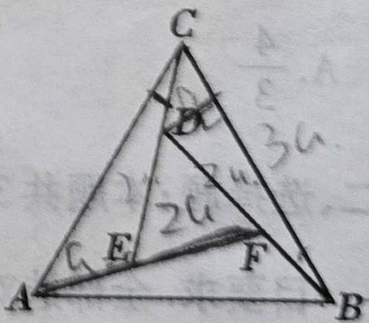
【答案】$\frac{\sqrt{3}}{7}$
【数学妙呀】思路一：利用共线关系和全等三角形确定边长、角度关系。思路二：得到正弦关系后直接化为关于 $cot∠ACE$ 的方程。
【详解】由图知 A、E、F 共线，B、F、D 共线，C、D、E 共线。设 $AE=x$，则 $EF=2x$，$AF=3x$。三个外部三角形全等，所以 $BF=CD=AE=x$，$AF=BD=CE=3x$。
设 $θ=∠ACE$。由全等关系，$∠BAF=θ$；再设 $∠CAE=α$，因为 △ABC 为等边三角形，所以 $α+θ=60°$。在 △CAE 中，$AE=x$，$CE=3x$。
思路一：由正弦定理，$\frac{sinα}{sinθ}=\frac{CE}{AE}=3$，即 $\sin\left(60°-θ\right)=3sinθ$。展开得 $\left(\frac{\sqrt{3}}{2}\right)cosθ-\left(\frac{1}{2}\right)sinθ=3sinθ$，所以 $\sqrt{3cosθ}=7sinθ$，$tanθ=\frac{\sqrt{3}}{7}$。
思路二：把同一等式两边除以 $sinθ$，得 $\left(\frac{\sqrt{3}}{2}\right)cotθ-\frac{1}{2}=3$，所以 $cotθ=\frac{7}{\sqrt{3}}$，仍有 $tanθ=\frac{\sqrt{3}}{7}$。
四、解答题:本题共5小题,共77分. 解答应写出文字说明、证明过程或演算步骤.
15．（13 分）如图，在四棱锥 S-ABCD 中，底面 ABCD 是边长为 1 的正方形，E、F 分别是 SC、BD 的中点。
（1）求证：EF∥平面 SAB；
（2）若 SA⊥平面 ABCD，且 SA=2，求点 A 到平面 SDB 的距离。
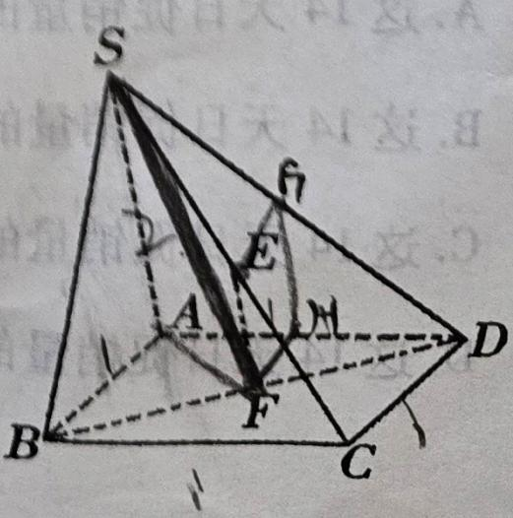
【数学妙呀】考查三角形中位线、线面平行判定、空间坐标和点到平面距离。思路：第（1）问先识别 F 也是 AC 的中点；第（2）问建立空间直角坐标系，并可用等体积法复核。
【详解】（1）证明 EF∥平面 SAB
因为底面 ABCD 是正方形，F 是 BD 的中点，所以 F 也是对角线 AC 的中点。
在 △SAC 中，E、F 分别是 SC、AC 的中点，由三角形中位线定理，EF∥SA。
又 SA⊂平面 SAB，EF⊄平面 SAB，所以 EF∥平面 SAB。 5分
（2）求点 A 到平面 SDB 的距离
以 A 为原点，分别以 AB、AD、AS 所在方向为 x、y、z 轴建立空间直角坐标系。由 AB=AD=1、SA=2，得 A(0,0,0)，B(1,0,0)，D(0,1,0)，S(0,0,2)。
设平面 SDB 的方程为 ux+vy+wz+t=0。代入 B、D、S，可取 u=v=2、w=1、t=−2，所以平面 SDB 的方程为 2x+2y+z−2=0。
由点到平面的距离公式，d=|2×0+2×0+0−2|/√(2²+2²+1²)=2/3。
所以点 A 到平面 SDB 的距离为 2/3。用等体积法复核：S△SDB=3/2，VA-SDB=1/3，故 d=3V/S=2/3。 13分
16．（15 分）已知函数 $f(x)=\sin^{2}x+sinxcosx-\frac{1}{2},x∈R.$
- 求 $f(x)$ 在 $[0,π]$ 的单调递减区间；
- 若 $f(α)=\frac{\sqrt{2}}{6},α∈(-\frac{π}{8},\frac{3π}{8})$ ，求 $sin2α$ 的值.
【数学妙呀】考查三角恒等变换、单调区间和已知三角函数值求值。思路：先把 f(x) 化为单一正弦函数；第（1）问用导数确定减区间，第（2）问利用 α 的范围判断辅助角余弦的符号。
【详解】（1）求单调递减区间
f(x)=sin²x+sinxcosx−1/2=(1/2)(sin2x−cos2x)=(√2/2)sin(2x−π/4)。
求导得 f′(x)=cos2x+sin2x=√2sin(2x+π/4)。函数递减等价于 f′(x)<0。
当 x∈[0,π] 时，2x+π/4∈[π/4,9π/4]；在该范围内 sin(2x+π/4)<0 等价于 3π/8<x<7π/8。因此单调递减区间为 [3π/8,7π/8]。 7分
（2）求 sin2α
由 f(α)=√2/6，得 (√2/2)sin(2α−π/4)=√2/6，所以 sin(2α−π/4)=1/3。
因为 α∈(−π/8,3π/8)，所以 2α−π/4∈(−π/2,π/2)，从而 cos(2α−π/4)>0，且 cos(2α−π/4)=√(1−1/9)=2√2/3。
sin2α=sin[(2α−π/4)+π/4]=(√2/2)(1/3+2√2/3)=(4+√2)/6。 15分
17．（15 分）包头市举行“高一年级π节数学竞赛”,竞赛分为初赛和决赛两个阶段.为了解初赛情况,现从某中学高一年级随机抽取了200名学生,记录他们的初赛成绩,将数据按照[50,60), [60,70), [70,80), [80,90), [90,100]分成5组,制成了如图所示的频率分布直方图.
(1)求频率分布直方图中 a 的值,并估计高一年级初赛成绩的众数和平均成绩(同一组中的数据用该组区间的中点值代替);
- 按照分层抽样从 [60,70) 和 [70,80) 两组中随机抽取了 5 名学生, 现从已抽取的 5 名学生中随机抽取 2 名, 求至少有 1 名学生的成绩在 [60,70) 内的概率.
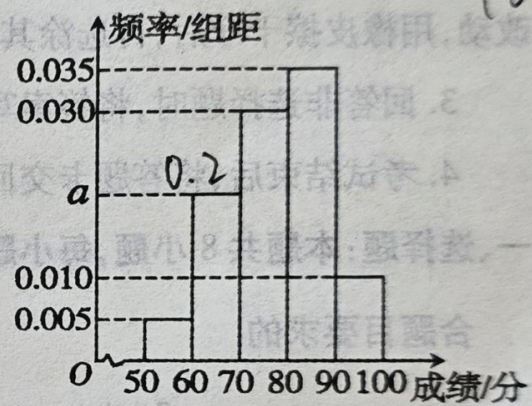
【数学妙呀】考查频率分布直方图、用组中值估计数字特征、分层抽样和古典概型。思路：矩形面积就是频率；抽样人数按两层人数之比确定，概率问题优先使用对立事件。
【详解】（1）求 a，并估计众数和平均数
各组组距均为 10，所有矩形面积之和为 1，所以 10(0.005+a+0.030+0.035+0.010)=1，解得 a=0.020。
五组频率依次为 0.05、0.20、0.30、0.35、0.10。样本量为 200，所以各组人数依次为 10、40、60、70、20。频率最大的组为 [80,90)，用组中值估计，众数约为 85 分。
平均成绩约为 55×0.05+65×0.20+75×0.30+85×0.35+95×0.10=77.5 分。 9分
（2）求至少 1 人成绩在 [60,70) 内的概率
[60,70) 与 [70,80) 两组人数之比为 40∶60=2∶3，所以按分层抽样抽取的 5 人中，前一组有 2 人，后一组有 3 人。
从 5 人中任取 2 人共有 C(5,2)=10 种等可能结果。其对立事件是“两人都来自 [70,80)”，共有 C(3,2)=3 种结果。
因此至少 1 人来自 [60,70) 的概率为 1−C(3,2)/C(5,2)=1−3/10=7/10。 15分
18．（17 分）在△ABC中,角A,B,C的对边分别为a,b,c,已知向量 $\vec{m}=(sinA,sinB)$ ,
$\vec{n}=(cosB,cosA)$ ，且 $\vec{m}⋅\vec{n}=sin2C.$
- 求角 C 的大小;
- 若 $△ABC$ 为锐角三角形, $c=\sqrt{3}$ , 求 $a+b$ 的取值范围;

- 设 $△ABC$ 的面积为 $\sqrt{3}$ ，AB 边上的中线 CD 长为 2，求 c 的长.
【数学妙呀】考查向量数量积、正弦定理、三角恒等变换、余弦定理和中线公式。思路：第（1）问先确定 C；第（2）问用正弦定理参数化；第（3）问联立面积、余弦定理和中线公式。
【详解】（1）求角 C
m·n=sinAcosB+sinBcosA=sin(A+B)=sin(π−C)=sinC。
由题意 m·n=sin2C，所以 sinC=sin2C=2sinCcosC。因为 0<C<π，sinC>0，故 2cosC=1，得到 C=π/3。 4分
（2）求 a+b 的取值范围
由正弦定理，2R=c/sinC=√3/(√3/2)=2，所以 R=1，进而 a=2sinA，b=2sinB。
A+B=π−C=2π/3。又 △ABC 为锐角三角形，因此 A、B∈(π/6,π/2)，从而 A−π/3∈(−π/6,π/6)。
a+b=2(sinA+sinB)=4sin[(A+B)/2]cos[(A−B)/2]=2√3cos(A−π/3)。
因为 cos(A−π/3)∈(√3/2,1]，所以 3<a+b≤2√3；当 A=B=π/3 时取得上界。 11分
（3）求 c
面积 S=(1/2)ab sinC=(√3/4)ab=√3，所以 ab=4。
由余弦定理，c²=a²+b²−2abcosC=a²+b²−ab=a²+b²−4。由中线公式，2²=(2a²+2b²−c²)/4。
设 q=a²+b²，则 c²=q−4，且 16=2q−c²。联立得 q=12，c²=8，所以 c=2√2。 17分
19．（17 分）如图,在直四棱柱 $ABCD-A_{1}B_{1}C_{1}D_{1}$ 中, $BA=BC=BB_{1}=2$ , $AC=CD$ , $AC⟂BD$ .
- 证明: $A_{1}C⟂BD$ ;
- 若 AC = 2，求二面角 $A_{1}-AC-D_{1}$ 的平面角的余弦值；
- 求直四棱柱 $ABCD-A_{1}B_{1}C_{1}D_{1}$ 体积的最大值.

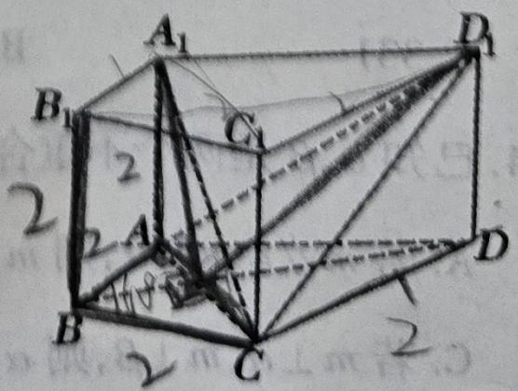

【数学妙呀】考查空间垂直、二面角和平面图形最值。思路：第（1）问用线面垂直；第（2）问在垂直于棱 AC 的截面内找二面角；第（3）问设 AC=x，用垂直对角线四边形面积公式表示体积，再用柯西不等式求最大值。
【详解】（1）证明 A₁C⊥BD
直四棱柱的侧棱 AA₁⊥平面 ABCD，而 BD⊂平面 ABCD，所以 AA₁⊥BD；题设又给出 AC⊥BD。
AA₁ 与 AC 是平面 AA₁C 内的两条相交直线，BD 同时垂直于它们，因此 BD⊥平面 AA₁C。
因为 A₁C⊂平面 AA₁C，所以 A₁C⊥BD。 4分
（2）求二面角 A₁−AC−D₁ 的余弦值
设 O=AC∩BD。因为 BA=BC 且 BD⊥AC，所以 BD 是 AC 的垂直平分线，O 是 AC 的中点。由 AC=CD=2，得 OC=1；在直角三角形 COD 中，OD=√(CD²−OC²)=√3。
过 O 作 OH∥AA₁，且取 OH=2。因为 O∈AC，所以 OH⊂平面 A₁AC 且 OH⊥AC；又 OD⊥AC、DD₁⊥AC，所以 OD₁⊥AC，且 OD₁⊂平面 D₁AC。因此 ∠HOD₁ 是二面角 A₁−AC−D₁ 的平面角。
在直角三角形 OHD₁ 中，OH=2，HD₁=OD=√3，OD₁=√7，所以 cos∠HOD₁=OH/OD₁=2/√7。 10分
（3）求直四棱柱体积的最大值
设 AC=x（0<x<4），仍令 O=AC∩BD。由 BA=BC=2 且 BD⊥AC，O 是 AC 的中点，所以 AO=CO=x/2，BO=√(4−x²/4)=(1/2)√(16−x²)。又 CD=AC=x，故 OD=√(x²−x²/4)=(√3/2)x。由于 B、D 在 AC 两侧，BD=BO+OD。
底面两条对角线互相垂直，所以 S₍ABCD₎=(1/2)AC·BD。棱柱高 BB₁=2，因此 V=2S₍ABCD₎=x(BO+OD)=(1/2)x√(16−x²)+(√3/2)x²。
令 t=x²、y=t−8，则 V=(1/2)[√(t(16−t))+√3t]=(1/2)[√(64−y²)+√3y+8√3]。由柯西不等式，√(64−y²)+√3y≤√[(64−y²)+y²]·√(1+3)=16，所以 V≤8+4√3。当 y=4√3，即 t=8+4√3 时等号成立，故最大体积为 8+4√3。 17分

